Poniedziałek 22.06. 2020
- Słuchanie wiersza B. Szelągowskiej „Wakacje!”
Za dni kilka –o tej porze
będę witać polskie morze.
Bo najbardziej mi się marzy
żeby bawić się na plaży.

A ja chciałbym dotknąć chmury
i dlatego jadę w góry.
Razem z mamą, razem z tatą
w górach lubię spędzać lato.

Ja na morze nie mam czasu.
Wolę jechać het- do lasu.
I tam z dziadkiem zbierać grzyby
albo w rzece łowić ryby.

Dla mnie to najlepsza pora
żeby wskoczyć do jeziora.
Nie chcę w upał chodzić w góry.
Wolę jechać na Mazury.

Morze, góry, las i rzeka;
Wszystko to już na nas czeka.
Bo zaczęło się już lato
Jedźmy mamo, jedźmy tato.

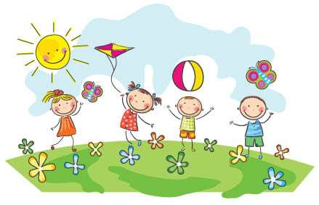
- Rozmowa na temat wiersza.
-Kiedy wyjeżdża się na wakacje ?
-Gdzie dzieci z wiersza wybierają się na wakacje?

3. Zabawa z wykorzystaniem rymowanki.
„ Lato, lato na nas czeka
Razem z latem- las i rzeka”
Dziecko mówi rymowankę- szeptem, z naturalnym natężeniem głosu, krzycząc.
4.Kolorowanie obrazka.
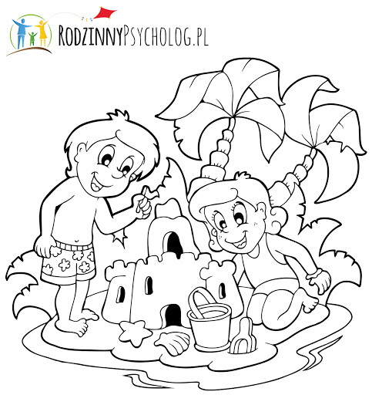
5. Zabawa ruchowa przy piosence „Boogie- Woogie”
https://www.youtube.com/watch?v=sXqaZUp2N-w

Wtorek 23.06. 2020
„Kolorowe żaglówki”- zabawy matematyczne : kształty i kolory , przeliczanie do 4.
1.Ogladanie filmu edukacyjnego.
https://m.youtube.com/watch?v=fzuzX6NDCsU&feature=youtu.be
2.Samodzielne układanie żaglówki z wyciętych przez rodzica figur.
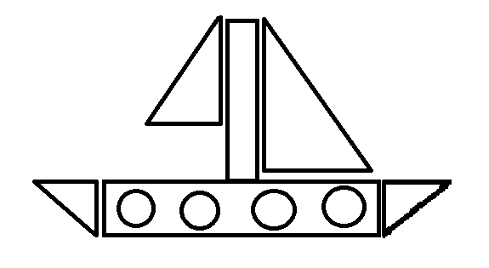
Przyklejanie elementów na karton. – Kolorowanie obrazka
3.Utrwalenie nazw kolorów- żółty, czerwony, niebieski, zielony w oparciu o piosenkę „Znam kolory”.
https://www.youtube.com/watch?v=owzja2wW8Nk

Środa 24.06.2020.
- Słuchanie piosenki „Przyszło do nas lato”
https://www.youtube.com/watch?v=Ls4y1_s5czI

- Nauka refrenu- fragmentami, metodą ze słuchu.
Przyszło lato, przyszło lato
Co ty na to, co ty na to
Ja wyjadę na Mazury
Ja nad morze albo w góry

- Śpiewanie refrenu piosenki.

- Rozmowa, gdzie można wyjechać latem na wypoczynek?

- Odgadywanie zagadek o środkach lokomocji.
Nie jest ptakiem, lecz ma skrzydła
Możesz się nim w podróż wybrać (samolot)

Można wtedy jechać na nim,
kiedy kręci się nogami ( rower)

Ściskasz bilet w dłoni i na peron gonisz,
Bo on za chwileczkę, zawiezie cię na wycieczkę ( pociąg)

Chodź nóg nie posiada, szybko pędzi szosą
Bo nie nogi a koła , po szosie go niosą ( samochód)

- Naśladowanie odgłosów i poruszania się pojazdów.
Pociąg – puff, puff, puff
Samochód- brum, brum, brum
Samolot- ssyyyy, ssyyy, ssyyy
Rower(dzwonek)- dzyń, dzyń, dzyń

Czwartek 25.06.2020
- Dowolne malowanie farbami na temat „lato”.
Słuchanie wiersza D. Gellner „ Portret lata”
- Zabawy przy piosence „ Lato na dywanie”- rytmiczne wyklaskiwanie refrenu.
https://www.youtube.com/watch?v=JY2LxTIkWyQ
3.Ćwiczenia logopedyczne.
Szum morza-dziecko naśladuje szum morskich fal: szszszuuu, szszszuuu
Górskie echo- dziecko na jednym wydechu mówi : halo, halo, haloooooo…
Owieczki na hali: dziecko chodzi na czworakach, naśladuje pasące się owieczki i baranki, co jakiś czas mówiąc : bee, bee, bee.

Piątek 26.06.2020
- Oglądanie filmu edukacyjnego „ Bezpieczne wakacje”
https://www.youtube.com/watch?v=Ui-ndYWcThA

- Słuchanie wakacyjnych rad. Przestrzeganie zasad bezpiecznej zabawy.

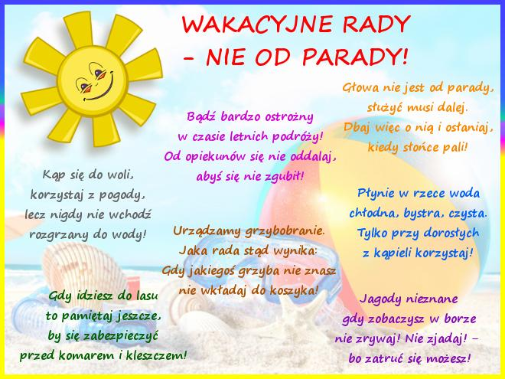

- Kolorowanie obrazka

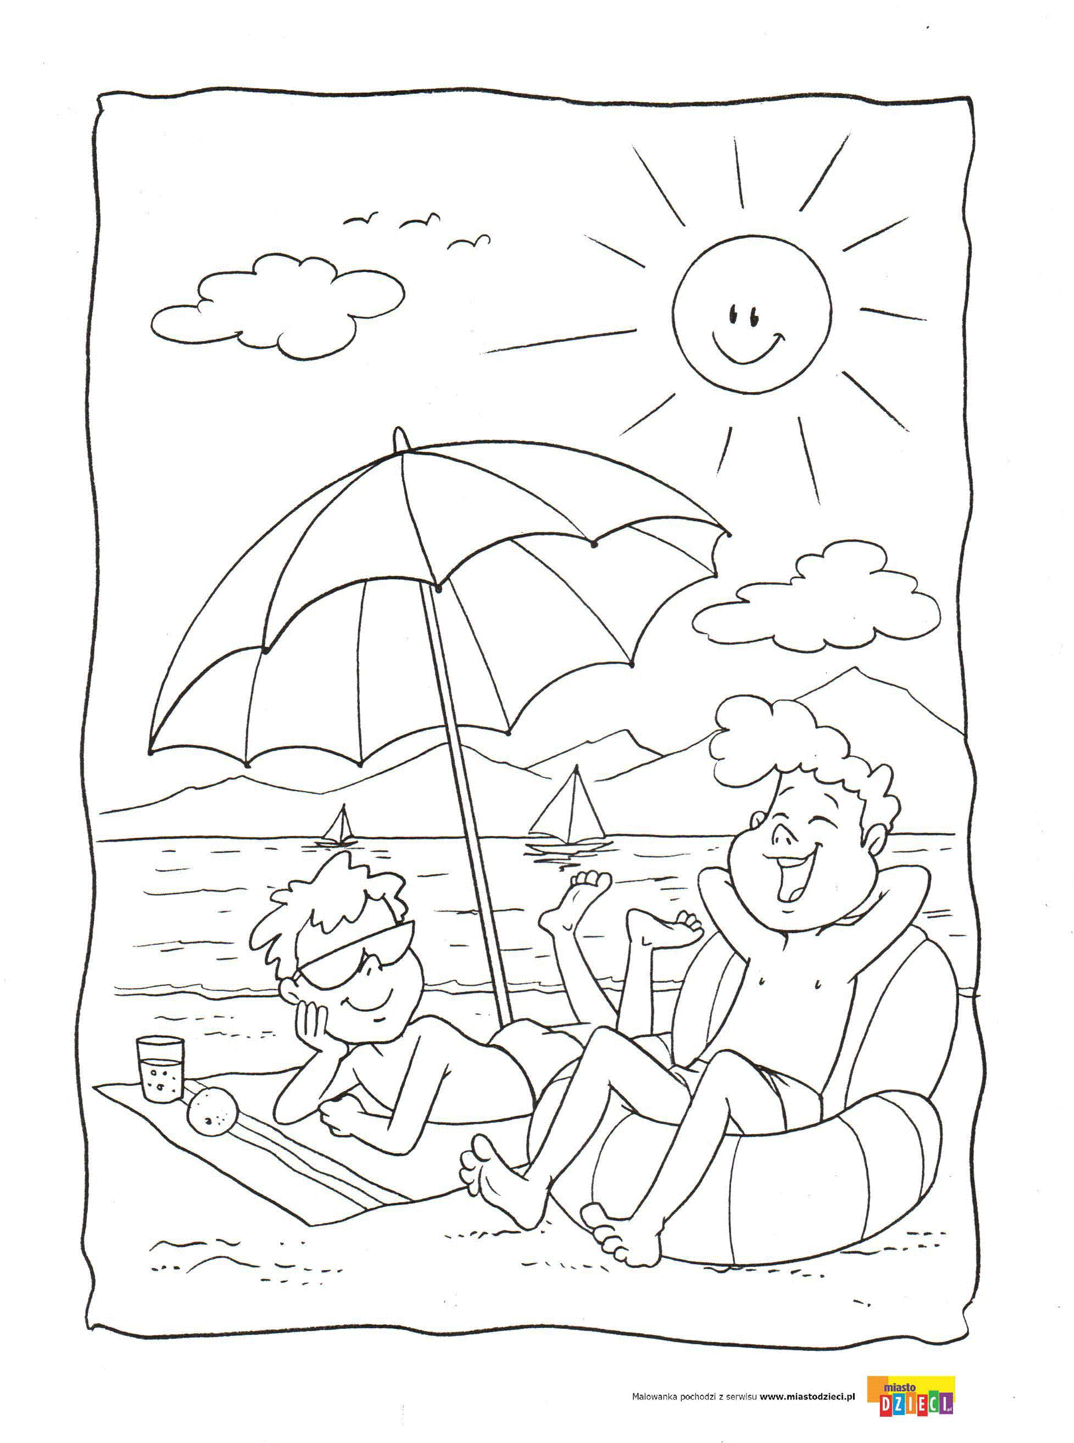
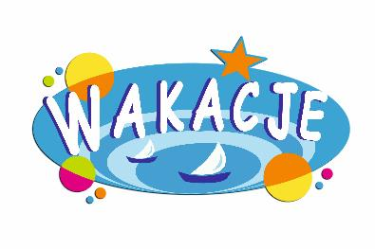

Dziękujemy Wam - kochane Dzieci i drodzy Rodzice - za wytrwałość w czasie zdalnego nauczania.
Życzymy Wam fajnych, zdrowych i bezpiecznych wakacji !!!
Do zobaczenia w nowym roku szkolnym.
Pozdrawiamy gorąco - Pani Gosia i Pani Magda.

